

2018-2019学年度上学期高三年级第一次模拟考试
地理科试卷
答题时间：90分钟 满分：100分 命题人、校对人：地理组
一、单项选择题（每小题1．5分，共30小题，45分）
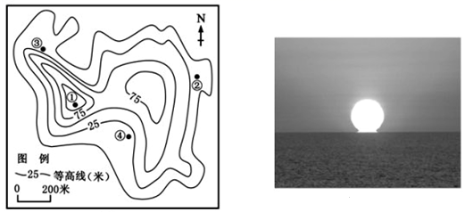
某学校地理兴趣小组到福建省某无人海岛进行野外考察活动。左图为该岛等高线地形图。据此回答1～2题。

1．左图中四地最早观测到日出的地点是
A．① B．② C．③ D．④
2．右图是某同学在④处拍摄的太阳照片，拍摄时最有可能出现的是
A． 中国农历处立秋节气 B． 八达岭长城花红柳绿
C． 北极地区冰面缩小 D． 北印度洋洋流呈逆时针
由于日出时间随纬度、经度及季节不同，因而日最高、最低气温出现时间，不同地点不同季节也存在着差异。左图为我国某地某年日最高气温各月平均出现时间变化图，右图为该地该年日最低气温月平均出现时间变化图，其中右图与该地多年平均情况更为相符。读图完成3～5题。
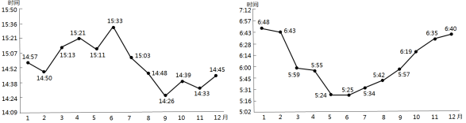
3．该地日最高、最低气温季节变化特征是
A．春季日最高气温出现时间较晚 B．冬季日最高气温出现时间较晚
C．夏季日最低气温出现时间较晚 D．冬季日最低气温出现时间较早
4．日最低气温有时也会出现异常，如果当地日最低气温出现在9时，可推测日出前后
A．出现微风或静风环境 B．有暖锋到达 C．有强对流天气 D．有浓云覆盖
5．该地可能位于
A．河南省中部 B．黑龙江省东部 C．海南省南部 D．新疆维吾尔自治区北部

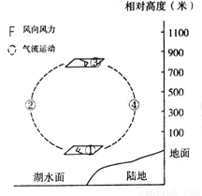
湖陆风是在较大水域和陆地之间形成的以24小时为周期的地方性天气现象。下图为洞庭湖某时刻测得的湖陆风垂直结构示意图。据图完成6～7题。
6．据图文材料可知，此时
A．①处为陆风 B．②处盛行上升气流
C．③处风力小于①处 D．④处更易形成降水
7．关于城市与湖陆风相互影响的叙述，正确的是
A．城市地面硬化使湖陆风减弱
B．围湖造陆使湖陆风增强
C．湖陆风使城市昼夜温差减小
D．湖陆风使城市湿度下降

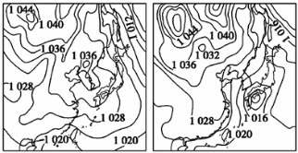
下面左图、右图分别为某月13日9时和15日9时亚洲部分地区海平面等压线分布图。读图，完成8～9题。
8．该日正值北半球
A． 春季 B． 夏季
C． 秋季 D． 冬季
9．15日9时与13日9时相比
A． 日本南部受强台风影响
B． 我国东部海域风力减弱
C． 华南地区天气持续晴朗
D． 朝鲜半岛天气状况稳定

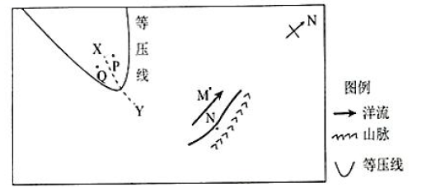
下图中洋流为中低纬大洋环流的一部分，XY为锋线．N位于陆地，完成10～12题。
10．地球白转线速度最小的是
A． M B． N
C．Q D． P
11．P地的大气状况是
A． 晴朗天气 B． 阴雨绵绵
C． 电闪雷鸣 D． 寒风刺骨
12．N地的气候特征是
A． 终年高温多雨 B． 终年温和多雨 C． 终年寒冷干燥 D． 终年炎热干燥
读下面区域图，已知左图中此时河流和湖泊以雨水补给为主，回答13～15题。

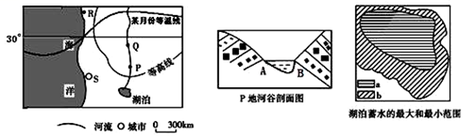

13．下列说法正确的是
A． 图中河流的流向是由Q向P B． R地为地中海气候
C． S地为地中海气候 D． 图示区域为北半球
14．关于P地河谷剖面的叙述正确的是
①河谷地质构造为向斜②河谷地质构造为背斜 ③A地为河谷西岸④ B地为河谷西岸
A．①③ B．①④ C．②③ D．②④
15．关于图中等温线的说法正确的是
①为七月份等温线 ②为一月份等温线 ③此时湖泊水位为a ④此时湖泊水位为b
A．①③ B．①④ C．②③ D．②④
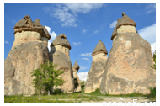
土耳其高原的卡帕多奇亚拥有世界上梦幻般的地质景观“蘑菇石”(如下图)。蘑菇石顶部岩石呈灰黑色，含有气孔，底部的岩石呈灰白色，具有明显的分层现象。据此完成16～17题。
16．底部岩石按成因属
A．喷出岩 B．侵入岩 C．沉积岩 D．变质岩
17．该景观的形成过程为
A．沉积——火山喷发——风化侵蚀
B．火山喷发——地壳抬升——沉积
C．地壳抬升——沉积——火山喷发
D．地壳抬升——火山喷发——风化侵蚀
18．有文献表述：“地带性就是地球形状和地球的运动特征引起地球上太阳辐射分布不均而产生有规律的分异”。按此理解。下列景观变化属于地带性的是
A．非洲西部从赤道向南北出现的森林——草原——荒漠景观
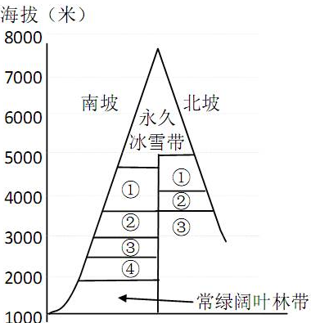
B．阿尔卑斯山从山麓向上出现的森林——草甸——寒漠景观
C．内蒙古自治区从东向西出现的森林——草原——荒漠景观
D．新疆维吾尔自治区塔里木盆地出现的荒漠——绿洲景观
右图为我国某山地垂直自然带谱示意图。读图完成
19~20题。
19．该山地垂直自然带谱①、②、③、④中，可能出现
A．热带草原带 B．常绿硬叶林带
C．热带雨林带 D．针阔混交林带
20．该山地南坡永久冰雪带下限的海拔高度比北坡低，是因为
A．北坡降水较少，积雪量少于南坡
B．南坡植被茂密，地面昼夜温差小
C．北坡气温较低，地面辐射强度小 D．南坡空气稀薄，大气保温作用弱
“北方那消失的一抹黄色，就是荒凉的黄土高原，面积要占全省版图的百分之四十五。”“展现在眼前的这几百里绿色平原，当然是全省的‘白菜心’了。”“南边云雾缭绕的蔚蓝色山峦，是亚细亚两个庞大水系的分水岭。”这是《平凡的世界》中描述的某内陆省三种截然不同的地貌。据此回答21～22题。
21．该内陆省（简称）为
A． 陇 B． 晋 C． 冀 D． 秦
22．有关“亚细亚两个庞大水系”水文特征的描述，正确的是
A． 都以雨水补给为主，径流的季节变化大
B． 流域内水土流失严重，含沙量都很大
C． 都有结冰期，北方的长，南方的短
D．下游都曾出现过断流现象
下图为2014年12月3日至4日连续四个时间段（每隔6 小时）我国的降水范围分布图。读图完成23～24题。
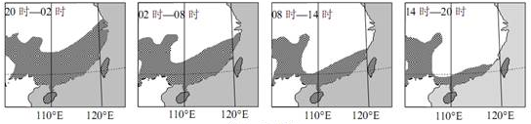

23．造成降水分布变化的天气系统是
A．冷锋 B．暖锋 C．准静止锋 D．气旋
24．110°E西侧降水分布变化不大，主要影响因素是
A．地形 B．洋流 C．人类活动 D．太阳辐射

库赛湖位于藏北高原，冬季湖面结冰，冰上多分布有风沙活动带来的砂砾。湖底沉积物一年中由粗和细两层组成，下图为库赛湖地形及取样点沉积层垂直剖面示意图。读图回答25～27题。
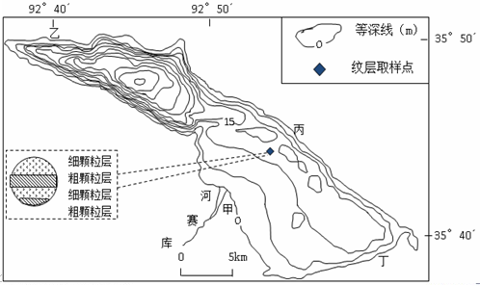

25．该湖湖滨杂草湿地广布，其中杂草湿地面积宽广的是
A．甲 B．乙 C．丙 D．丁
26．同一年份的粗颗粒层位于细颗粒层下部，粗颗粒层形成季节是
A．春季 B．夏季 C．秋季 D．冬季
27． 湖泊沉积层可还原古代气候环境，若湖底细颗粒层较厚，可推测该年比往年
A． 冬季风力偏大 B． 夏季气温偏高
C． 夏季降水偏多 D． 冬季光照较强
淖毛湖是天山与阿尔泰山之间的深陷盆地，地势低，该地既没有河流，也不见湖泊，是古代哈密王流放犯人的荒凉之地。近二十年来，通过农业技术人员的攻关，克服了风力大，尤其是春季风力特大，严重缺水等不利因素，淖毛湖农场成为了绿色无公害的晚熟哈密瓜最大产地。为进一步提高哈密瓜的品质，瓜农在7月份给每一个瓜都套上纸袋。据材料及所学知识回答28～30题。
28．淖毛湖农场的灌溉水源直接来自于
A． 地下水 B． 降水 C． 冰雪融水 D． 跨流域调水
29．淖毛湖农场技术人员克服春季风力大的措施中，最可能的是
A． 推迟播种时间 B． 营造防护林
C． 采用塑料薄膜覆盖 D． 利用草方格沙障固定周边流动沙丘
30．瓜农给哈密瓜套上纸袋的原因，最可能是
A． 减少水分蒸发，避免哈密瓜因干燥缺水而出现皱褶
B． 减弱光照，避免强紫外线对瓜皮的伤害
C． 增强保温作用，促进哈密瓜迅速长大
D． 增强光合作用，提高哈密瓜的含糖量
二、综合题（共3小题，55分）
31．阅读图文资料，完成下列各要求。（20分）
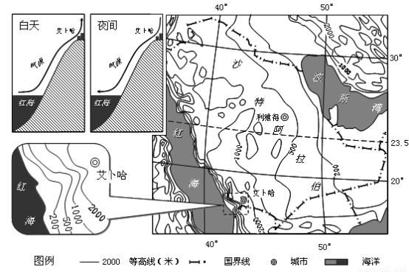
沙特阿拉伯面积约222万平方公里，人口约2800万。经济以石油为支柱，从上世纪70年代开始已成为世界上人均国民收入最高的国家之一。气候干热是沙特阿拉伯自然环境的主要特征，只有艾卜哈等少数地区降水较多。

（1）简析沙特阿拉伯气候干热的原因。（4分）
（2）分析干热的气候特征对河流带来的影响。（4分）
（3）沙特阿拉伯是全球海水淡化量最大的国家，除水资源严重不足外，还有哪些原因。（4分）
（4）艾卜哈是沙特阿拉伯难得的避暑胜地，据图简析其形成原因。（8分）
32．阅读图文材料，完成下列要求。（13分）
莱州湾（如图）海域面积约为6967 km2，每年海冰分布面积约为3600 km2，海冰厚度约15 cm，封冻期长达近4个月。
研究发现，海冰的含盐量仅为海水的六分之一。某研究机构将采集的海冰切碎后，利用传送带输送到蓄冰池，再通过物理方法使其内部的淡水冰晶和盐水卤泡分离，最终获得淡水。目前淡化海冰的成本约为6元/m³，将来有望降到4元/m³以下。
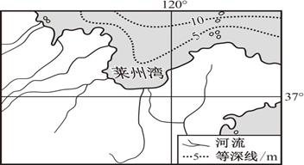
（1）分析冬季莱州湾海面易封冻的主要原因。( 7分)
（2）针对淡水资源短缺问题，有人提出大规模开发莱州湾海冰的建议。请表明态度并说明理由。（6分）
33．阅读材料，完成下列问题。（22分）
材料一 莲藕微甜而脆，可生食也可做菜，而且药用价值相当高，它的根叶，花须果实，无不为宝，都可滋补入药。莲藕在我国分布十分广阔，资源丰富，从东北大地到海南岛，从东海之滨到西藏高原都有它的踪迹，栽培主产区在长江流域和黄淮流域。
材料二 湖北莲藕种植面积及产量居全国第一，且品质高，湖北菜“排骨藕汤”久负盛名。但大多只低价（均价4.00元 /Kg）外销泥巴藕（带泥的藕）。
材料三 “夏采莲子冬挖藕”。每年的冬季，在湖北嘉鱼县，有来自湖南、安徽、广西、江西、湖北等地近千农民，他们以湖为家，结队组合，哪里有藕挖，就到哪里挖。
材料四 藕有两种，一种叫田藕，是专门在田地里种的藕，水很浅，淀粉含量少，脆而不糯，凉拌或清炒最为合适，上市早；一种叫塘藕，是深水塘里种的藕，淀粉含量较高，糯而不脆，适宜做汤，上市迟。
(1)简述挖藕主要在冬季的原因。（8分）
(2)结合材料分析塘藕淀粉含量比田藕高的原因。（2分）
(3)试分析湖北莲藕外销价低的原因，并提出两项解决措施。(12分)

2018-2019学年度高三年级一模考试
地理科试卷答案
1—5 BDADA 6—10 DCDCC 11—15 ADCDB
16—20 CAADA 21—25 DAAAC 26—30 DBAAB

31．（1）北回归线横贯中部，常年受副热带高气压带和东北信风带的控制；位于亚欧大陆和非洲大陆之间，东西相邻的海域狭窄，受海洋影响很小。
（2）大部分地区降水稀少，气候干旱，蒸发强烈；地表径流贫乏，季节变化显著，水资源短缺，河流水量较小。
（3）沙特降水量少，大部分为无流区，水资源严重不足；该国油气资源丰富，能源充足，并大量出口油气创汇，经济实力强；该国人口少，人均国民收入高，有雄厚财力通过海水淡化来缓解生活用水不足。
（5）艾卜哈西邻红海，地处高原山地，地势较高；白天山坡上气温高、气压低，红海蒸发的水汽沿山坡上升，容易形成云雨天气，削弱了太阳辐射，气温较低；夜间山坡降温快、气压升高，气流下沉，艾卜哈上空水汽减少，大气逆辐射弱，气温较低。

32．（1）纬度高，冬季受冷空气影响大，气温低；海水较浅，受陆地影响大；有众多河流注入，海水盐度低，易结冰；海域较封闭，海水流动性差（1分）。
（2）赞成。理由：①缓解淡水资源短缺；②莱州湾封冻期长，海冰资源丰富；③随着技术的进步，海冰开发利用的成本将进一步下降，市场前景看好；④减轻海洋灾害。
不赞成。理由：①开采利用技术难度大；②投入资金量大，利用成本高；③海冰储存占地面积广。
33．
(1)冬季湖塘水位低，有利于采挖；冬季气温低，有利于储运；冬季是莲藕主要上市期，市场需求大；冬季为农闲季节，劳动力充足。
(2)塘藕生长于深水，水温低，生长期长，养分积累多。
(3) 知名度低，宣传力度不够，营销手段单一；莲藕产地广，湖北藕外运运费高，竞争力低；外省饮食习惯对藕的需求量少；莲藕的产业链不健全，产品附加值低。加大宣传，创立品牌，开拓销售渠道；延长产业链，实行深加工；多元化 开发莲藕新产品。

